Nama : Alvin Syahfril Nurfaiz

Pemanggilan Get All Data Post 

Hasil Pemanggilan Get All Data Post

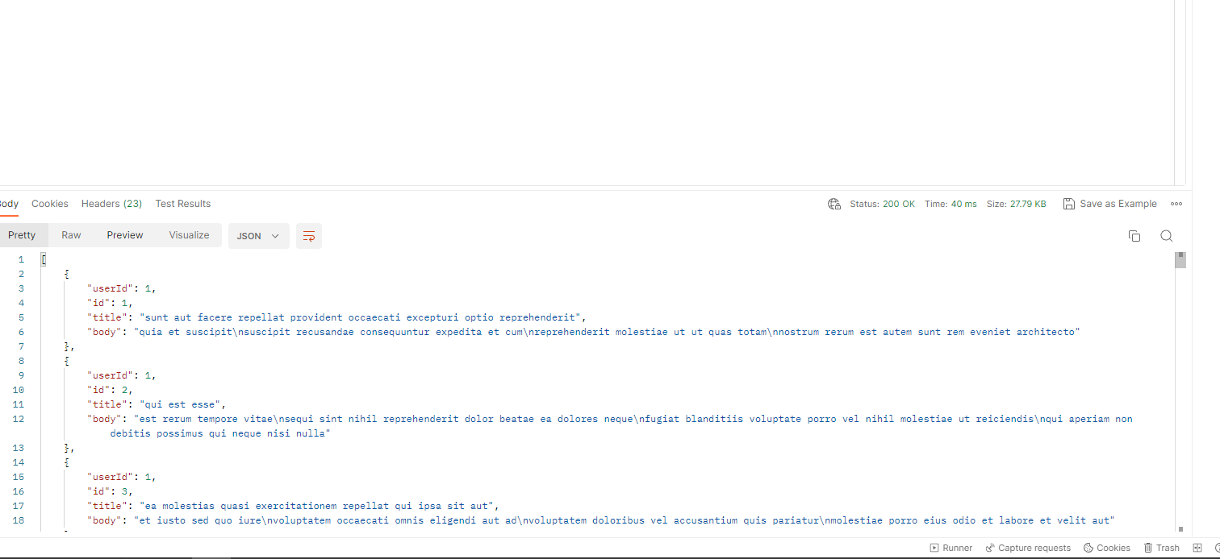

Pemanggilan data post baru

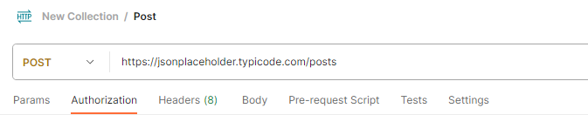

Hasil Pemanggilan data post baru 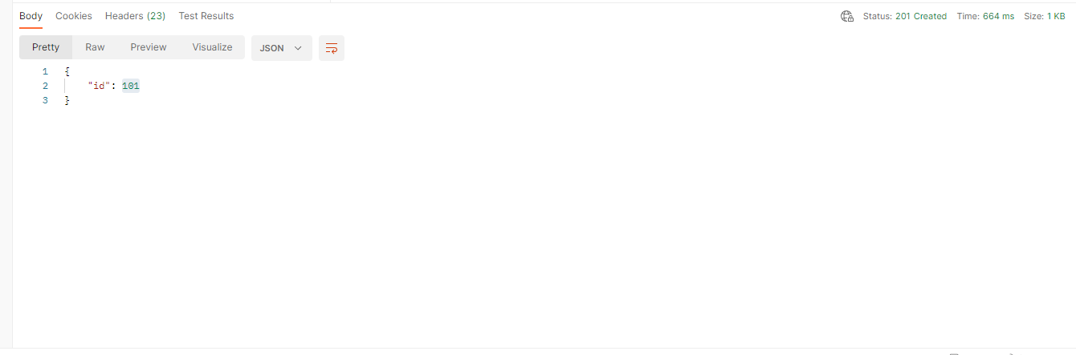

Pemanggilan data post by id



Hasil pemanggilan data post by id

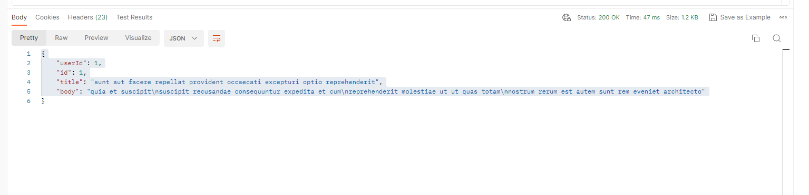

Pemanggilan mengubah data post by id

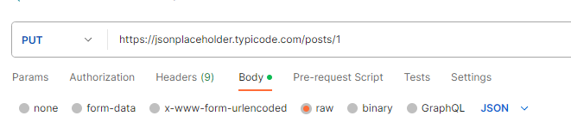

Hasil pemanggilan mengubah data post by id

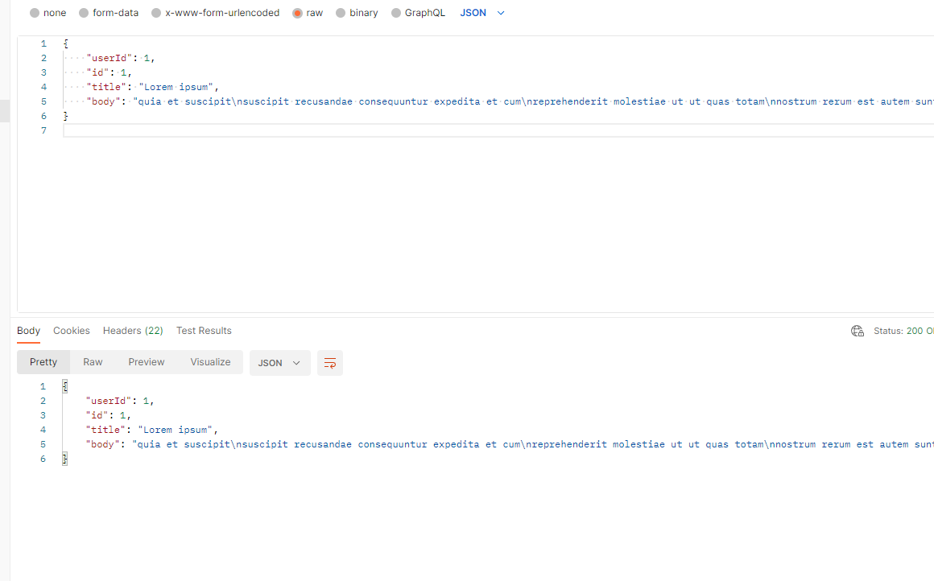

Pemanggilan Delete

Hasil Pemanggilan Delete

